高雄市立後勁國民中學114學年度第2學期 2月擴大行政會議資料
115.2.2
教 務 處
【教學組】
一、預計於2/24(二)～2/26(四) 16:05-17:00舉行114學年度第一學期補考，請導師協助提醒學生補考日程、當天所需用到的學生證及2B鉛筆。
二、三年級模擬考時間:3/3(二)-3/4(三)，範圍：1-5冊(全)，請導師任課老師多多鼓勵學生認真準備。
三、2/26(四)12:45為本學期期初課發會，地點在二樓會議室，請委員準時與會。
四、114學年度第二學期第八節課後輔導以及學習扶助，三年級3/9(一)～5/14(四)舉行、一二年級3/9(一)～6/18 (四)舉行，每週一至週五16:05~16:50上課。
(三年級晚自習自3/2(一)開始，每週一到四自習至20：00。)
五、114學年第二學期公開授課實施時間規劃表，請領召彙整完畢後於3/13前交給教學組。上學期已完成公開授課之教師資料，請放置領域資料夾中，以利備查。
六﹑下學期欲調動課表已完成作業，預計2/23（一）實施新課表，第二學期課表將於開學日前發放至各位老師桌上。
七、正常教學視導宣導
- 彈性課程實際上課內容需與課程計畫一致，不可挪為部定課程教學或複習。
- 教室日誌應對應課程計畫期程，請導師、任課老師留意各班教室日誌記錄之內容是否正確相符。
- 依教學正常化規定，教師不得使用坊間參考書或測驗卷做為教學，早修等空白課程僅適用練習，不可列入平時成績。
- 本學年度正常教學視導工作仍採無預警之安排並包含「學生晤談」，晤談內容著重早修安排與彈性課程實施。
- 教師需確實告知家長及學生領域成績的評分方式，可多利用期初班親會或班級聯絡簿宣導，以確保分數計算之公正性，減少日後爭議。
因正常教學視導會檢視教室日誌，請老師勿私下調課。有代調課需求者，請務必填寫代調課單，並及早送至教務處，以利教務處儘速發放通知至班級與代調課老師。

【註冊組】
- 校務行政系統之減免身份學生資料庫註記已更新社會局比對，開學一週內(2/20)前會再更新無力繳交(導師認定)及補件(2/18前)之資料，行政同仁在操作使用上如有疑問時請洽註冊組。
- 請導師密件存參社會局學生減免身份比對結果，並協助收取相關證明文件正本繳至註冊組，以利後續補助及獎學金之申請。(請學生於證明文件上註明班級座號姓名)
- 班上若有新增或修改低收入戶、中低收入戶、功勳子女、身心障礙者子女、身心障礙及無力繳交等學生，請於2/18 (三)前繳交證明文件至註冊組，以申請相關之補助，逾期恕不受理。(無力繳交:指家庭突遭變故經導師確認需補助之學生)
- 請各班班長協助將學生證收齊，送至註冊組加蓋註冊章戳。(開學一週內收齊繳交，以免延誤自行申請獎助學金)。
- 因為教育儲蓄戶會是每個學期的固定申請事項，註冊組有複印上學期的申請表， 以供參考，下學期起學生書籍費補助就先不收費，所以註冊組會盡快辦理教育儲蓄戶申請作業，以利在期初就能確認是否能募齊補助款，期盼導師們協助順利完成申請事宜，並請導師協助於3月6日前收齊申請表，注意:時間及金額不需填寫，由行政處室協助填寫，註冊組感謝各位導師協助!!!
六、新生入學
1.請各處室協助於3/3(二)前繳交新生入學資料給註冊組幹事，以利資料寄發。
2.3/28(六)上午新生報到，此次仍會有實施線上報到(3/25-3/27)，屆時請各處室及相關同仁協助。
七、適性入學宣導
1.教育會考報名在上學期末就完成基本資料確定並上傳系統，感謝三年級導師們協助指導學生完成會考報名基本資料比對及更正事宜，若導師知道有學生需要會考應考服務，請及早洽詢註冊組辦理相關申請並準備證明文件。
2.會考升學相關訊息及時程請至【校網首頁→會考升學】公告查閱。
3.各項入學簡章可至【教務處網站(http://affairs.kh.edu.tw/932)→註冊組→簡章下載】下載，請全體師生及家長上網參閱。
- 註冊組在開學初會發下三年級畢業預警通知及多元比序成績檢核單，請導師協助提醒督導學生並通知家長注意，感謝!!

【設備組】
- 專科教室及設備器材管理：
(一)專科教室鑰匙除了早修及第八節固定使用之飛揚班、神采班、資優班及社團之外，鑰匙一律由老師於資訊服務入口登記後親自借用，勿請學生借用。最近有學生會在午休時藉個人練習名義擅自借用專科教室，設備組再次重申，非課程進行時段(ex.午休時間、放學時間……等)，除非有老師全程陪同，否則專科教室不外借。如需借用，請負責老師借還鑰匙並全程陪同，勿請學生自行借用教室。
(二)也請借用專科教室(只要不是班級教室都算專科教室)之老師注意，任何一間專科教室都是不允許學生帶飲料及食物進入，也請老師有獎勵學生食物時，勿讓他們在專科教室內食用，請他們帶回自己班級教室再吃，畢竟專科教室不是每天都有專人打掃，請勿增加打掃班級及學務處環境志工的負擔。
(三)專科教室使用完畢後，請督促借用鑰匙者簽還鑰匙，借用及歸還請分段簽名。
- 圖書館：2月23日(一)開放借書。
- 科學活動推廣：
(一)3/8(日)本市數學學科競賽感謝吳建蒲老師指導。
(二)3/15(日)本市自然學科競賽感謝謝明憲老師及周文元老師指導。
(三)校內科展相關時間表如下：
1.校內初賽繳件：115年2月23日(一)收件。
2.校內評選：115年2月24日(二)~2月26日(四)進行評分。
3.高雄市科展報名：3月5日(三)17:00線上報名截止
4.繳件及上傳：3月13日(五)前繳交電子檔於設備組製作紙本，3月18日(三)中午12時前上傳資料並紙本繳件。
- 閱讀活動推廣：
(一)寒假作業愛閱網一二年級每位學生至少須完成一本，通過3本者可記嘉獎一支。
三年級雖未強制需闖關，但因通過3本即可記嘉獎一支，部分學生若多元比序分數不足者，仍能以此方式獲得分數，請導師能鼓勵學生多多闖關。
(二)本學期＜人間福報＞贈報活動於3月2日開始至6月18日，請導師鼓勵投稿讀報心得繳至教務處設備組。
(三)第二學期第一次閱讀競賽統計期間由3/2(一)起至3/20(五)止。
五、教科書：
(一)備課用書：各廠商備課用書及課本皆已到，請尚未領取之教師同仁撥空至設備組領取。
(二)學用課本：一二三年級(學科+本土語)教科書已於115年1月19日(一)7:45發放，藝能科教科書預計於實際開學日115年2月23日(一)8:30起陸續發放，順序為國三、國二、國一。屆時請導師協助派遣班長+6位同學，至3棟3樓專科2教室進行領書。
(8:30~8:40三年級領書、8:40~8:50二年級領書、8:50~9:00一年級領書)

【資訊組】
高雄市已計畫按照師生總人數(正式老師＋長期代理教師＋學生)來補足行動載具的數量，將從115年到118年採取逐年補足的方式進行，目前校內有132台iPad，今年(115年)預定是補充30~40台左右的行動載具，確認四種作業系統可選擇：windows、android(安卓)、iPad、chromebook，下學期第5週(3月9日~3月13日)就會有公文來詢問需求，所以請各領域討論是否要選擇新的作業系統，或是續用iPad。

學 務 處
【訓育組】
- 開學日及開學典禮行程表
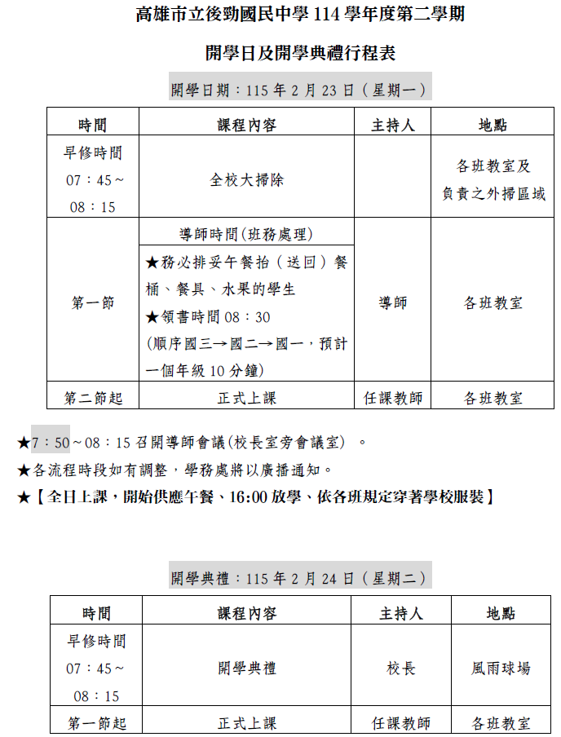
下學期開學日為2/23(一)，開學典禮為2/24(二)早修，有關開學日以及開學典禮行程，會公告於校網以及發布於群組。
- 幹部訓練
本學期幹部訓練將於2/23(一)起陸續進行，詳細時間地點表已公告於群組，再麻煩各位同仁留意，謝謝！
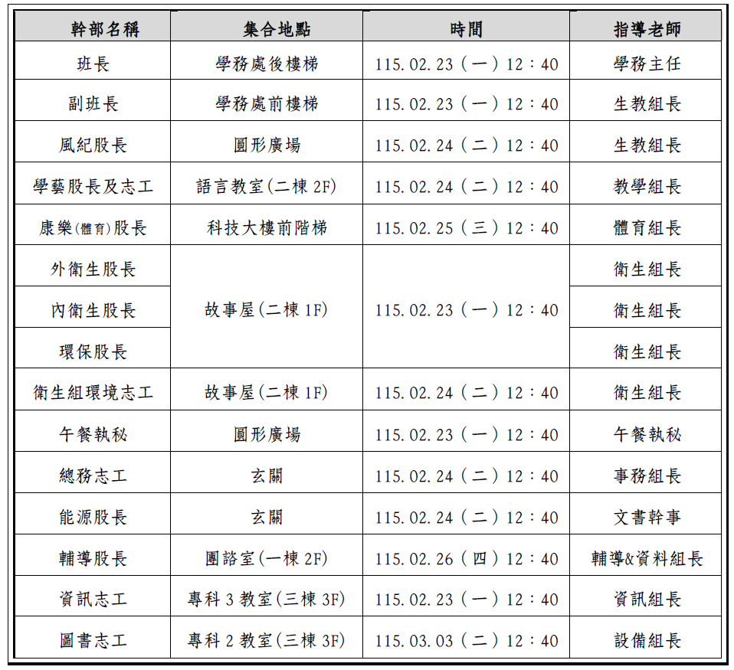
- 升旗頒獎宣導
請各處室需頒獎之業務承辦人員，務必準時至學務處登記並將頒獎資訊(2份，名單要標記告知怎麼排〈也請告知學生，避免學生不知如何站〉)、獎狀/品等一併拿至學務處，同時將頒獎資訊電子檔給訓育組。為了升旗時頒獎更順暢，再煩請大家協助配合！

- 學校活動與社團相關
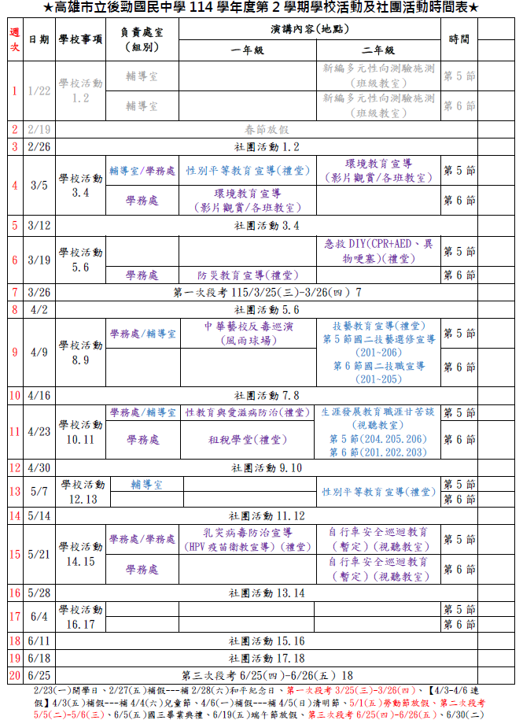
會將114下學期一二年級學校活動與社團活動時間表公告於群組，再麻煩各位同仁留意，謝謝！
- 兒童權利公約宣導
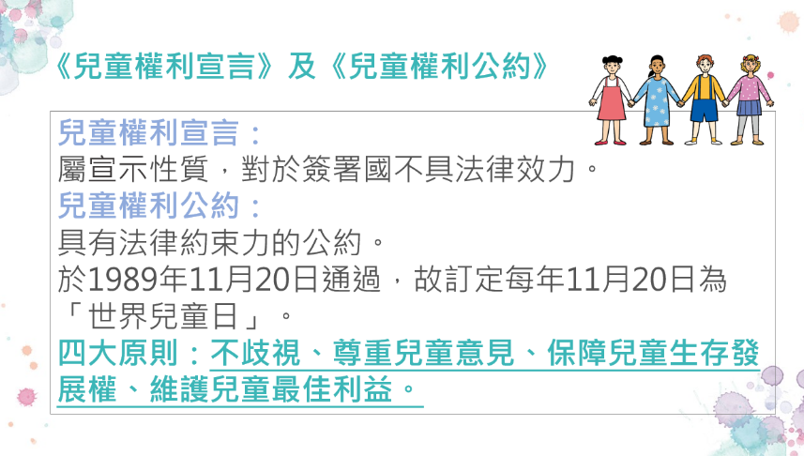

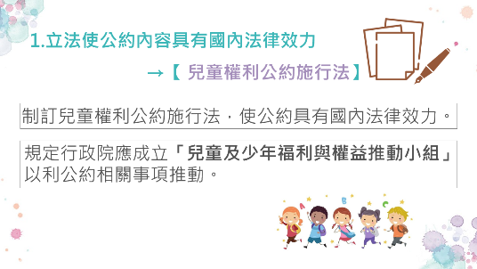

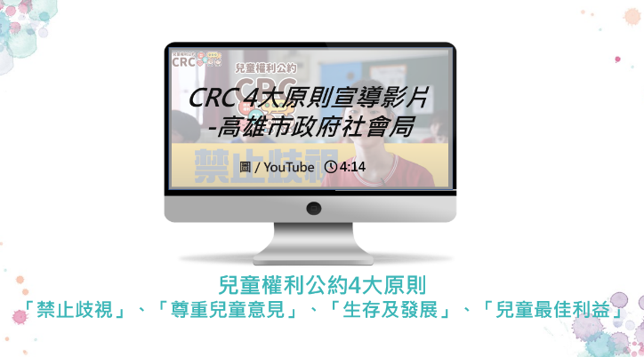

【衛生組】
一、校園清潔-返校打掃
115年02月13日(五)將為國一、國二最後一次寒期返校打掃日，感謝導師們於貴班打掃日所提供的協助，讓返校打掃工作順利進行。各班返校打掃未到者，將安排開學後三次的中午時間進行補打掃，屆時會發通知單給導師與學生。寒假返校打掃時數按往例統一登錄在1/31前。
二、國一、國二環境教育宣導
115年3月05日(四)國二第五節週會、國一第六節週會，地點:各班教室。形式:
觀賞環境教育影片+學習單寫作。屆時會集合各班資訊志工說明，並發下操作說明與學習單。
三、國二急救DIY(CPR+AED+異物阻塞處理)宣導
115年3月19日(四)第五節週會。地點:二棟地下室禮堂。
四、國二女生HPV疫苗施打
115年3月27日(五)上午。地點:二棟地下室禮堂。
五、登革熱防治
- 為避免病媒蚊孳生，請主動清除積水器物，徹底做到「巡、倒、清、刷」，亦即「巡視」周遭環境積水容器，將積水「倒在地面上(不可倒入水溝)」，不要的器物予以分類「清除」，減少容器，留下的器物也要「刷洗容器內部邊緣」去除斑蚊蟲卵，妥善收拾或予以倒置。
- 登革熱病媒滋生源須特別注意部分
- 電腦教室外冷氣機接水容器
- 教室外走廊拖把下接水器
- 盆栽除不用底盤外，亦須經常移動清潔下方積水
- 走廊綠色排水溝雜物、淤泥清除
- 外掃區水溝垃圾、落葉、淤泥清除
（三）掃區有積水請務必清除並告知衛生組。
（四）外衛生股長須於每週五中午打掃完後將防治登革熱每周檢查通報表交回衛生組。
六、健康促進宣導
(一)視力保健宣導 (視力保健資料來源: https://www.everydayhealth.com.tw/article/20009)
1.3C使用原則:螢幕愈小、距離愈近，對視力的影響愈大，所以電視螢幕優於電腦，電腦又優於手機。
2.建議使用距離:以桌上型電腦來說眼睛到螢幕的距離要維持60到70公分，手機則要維持30到40公分。觀看電視螢幕的距離應為螢幕對角線的2.5倍以上。舉例來說，42吋的液晶電視，觀看距離應為267公分以上，也就是約2.5－3公尺。
3.觀看時間:每天觀看3C螢幕總時間不超過1－2小時，每30分鐘建議休息10分鐘。
4.均衡飲食:均衡攝取多種含抗氧化營養素的食物，譬如蛋、青菜、南瓜、堅果、魚類、糙米、及水果等等。
5.充足的睡眠與運動：對發育中的小朋友來說，每週日間戶外活動達11個小時，可以有效降低55％的近視發生機率。每天睡飽飽，8小時不能少！
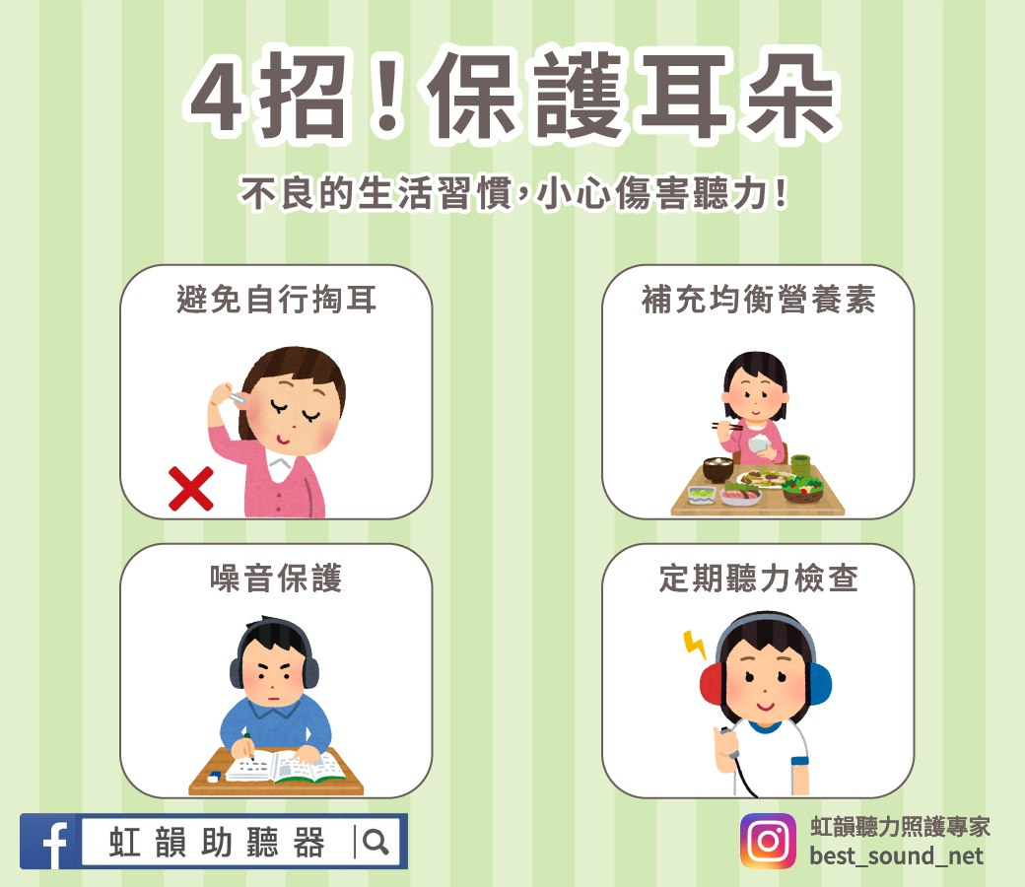
(二)聽力保健宣導

(三)正確用藥宣導
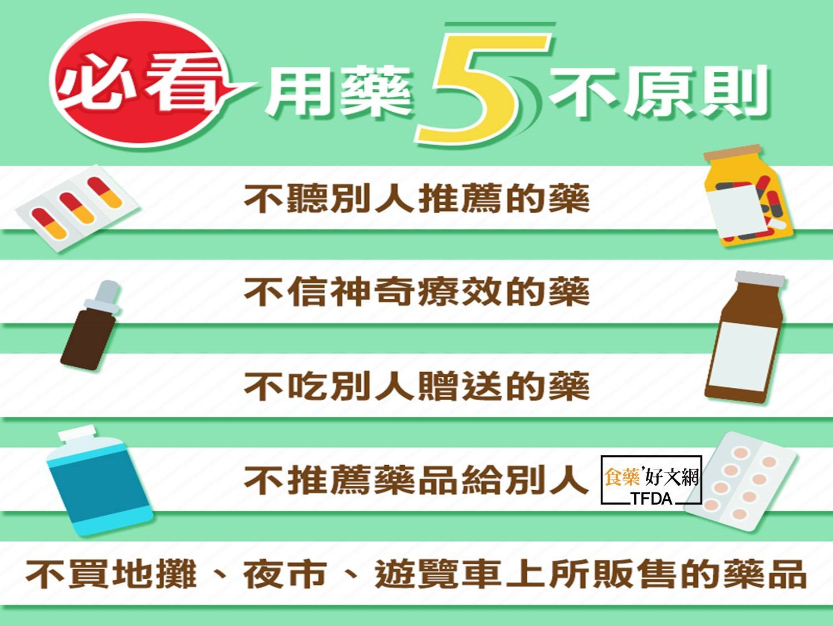


(四)愛滋病防治宣導
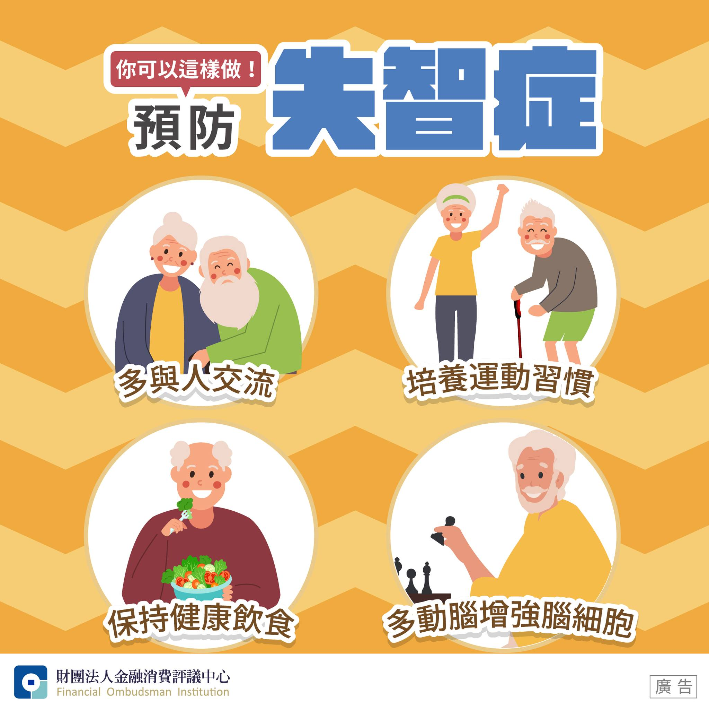
(五)失智症防治宣導
(六)空汙防治宣導
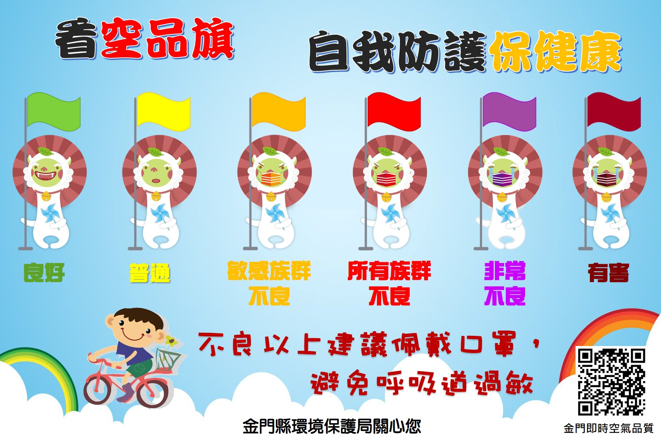

(七)月經平權宣導
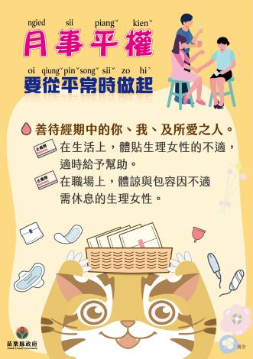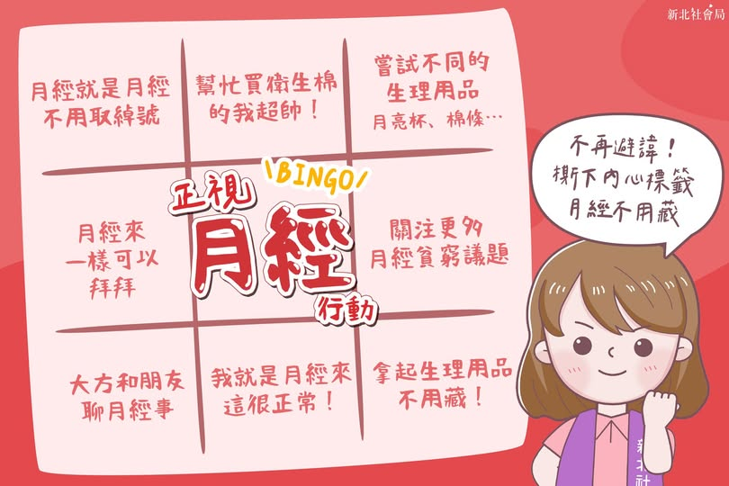

(八)肺結核防治宣導
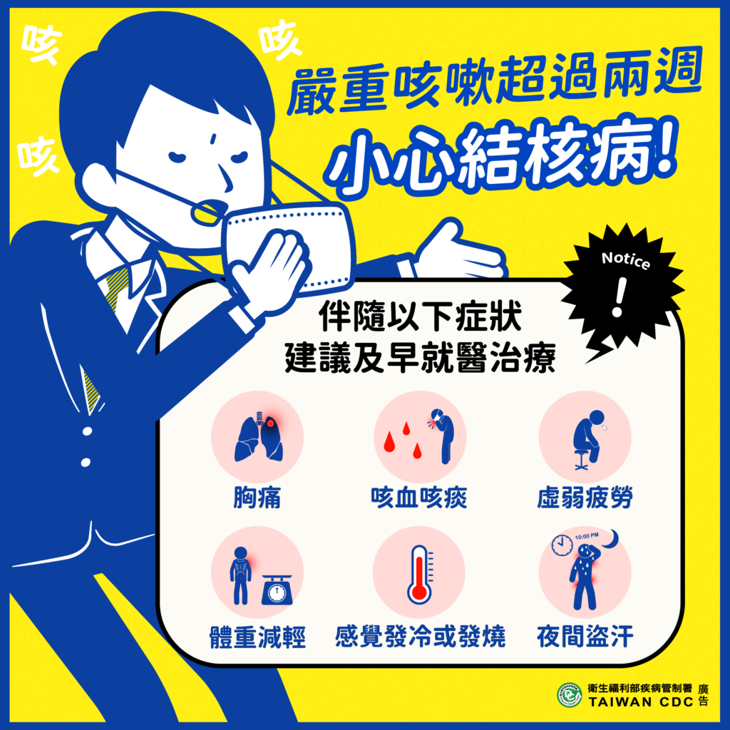

【生教組】
- 本學期值周導護與課後導護值勤表將於開學日發下，同仁若需調動請確認後告知學務處幹事。
- 學務處預計於3月5日(四)早修進行「遭遇外人入侵處遇演練」，屆時演練流程與班級通知將於開學後發放。
- 本學期生教組預計辦理的宣導場次如下：
(1)0319第六節，防火防災教育演講(對象:一年級) 地點：禮堂
(2)0409第五六節，中華藝校反毒戲劇演出(對象:一年級)，地點：風雨球場
- 敬告同仁依「性別平等教育白皮書2.0」所述，「學校教育人員（含校長、專任/兼任/代課/代理教師、運動教練等）每學年應完成3小時之性別平等教育融入教學實務之在職進修課程」及「學校職員工，每學年應完成3小時性別平等意識相關課程」，以強化學校人員推動性平教育知能。麻煩同仁撥空參與研習增進性平知能!

【體育組】
- 辦理114學年度第二學期體育班插班生甄選(1/26甄試、2/2報到)。
- 辦理114年運動部補助體育班學生學習輔導措施計畫成果報告及經費核結。
- 115學年度體育班單獨招生甄選作業期程(草案)：
- 3/30公告簡章
- 4/29~5/5考生報名
- 5/30術科甄試
- 6/1放榜
- 6/5報到
- 114學年度學生體適能資料(含身高體重)已上傳運動部體適能網站，學生可逕上該網站查詢歷年成績。
- 本校114年度體育班評鑑考核列特優，依本市各級學校體育班評鑑考核及輔導計畫辦理敘獎。
- 本校入選115年全國中等學校運動會參賽資格計射箭隊3人、拳擊2人(田徑名單待選拔賽結果)。
- 足球隊(女足)參加 114學年度中等學校足球聯賽(5人制)全國複賽，以分組第一名成績晉級全國決賽。
- 田徑隊於1/27~1/30參加114學年度高雄市中等學校運動會田徑賽、1/31~2/4參加115年台北市春季全國田徑公開賽。
- 足球隊1/27~1/31參加2026高雄市港都盃足球錦標賽。

總 務 處

一、 工程:
光電球場地面型及屋頂型標租案:10/17公正簽約完畢，申請程序進行中。
(二) 通學步道:國土署已複審核定，勞務標10/13已決標，11/6樹木會勘，12/1立法院內政委員會視察，12/3相關單位會勘，12/26續設計事宜，2月10日進行校內審圖，執行期程自核定日起至115年12月31日止。
(三) 第一棟廁所改善工程:已核定114年學校，10月7日已完成規劃設計發包作業，2月4日進行校內審圖，115年3月15日前完成規劃設計作業，並於國教署委辦團隊（雲科大）審查通過後2個月內，完成工程發包作業，執行期程自核定日起至115年10月31日止。基礎設計複審準備中。
(四) 115年資本門執行預計2月份採購更換RO飲水機。
(五) 因應大屏電視裝設2/4(三)，103班教室方向轉向改善工程，預計1/24-2/3 安排工期施工。
二、114學年度第二學期行事曆1/29(四)中午12:00已上傳完畢，最後確認中:
(一)2/2(一)8:30主管會議、10:30擴大行政會議暨餐敘以及11:00風險管理會議。
(二)2/23(一)16:10期初教職員會議。
三、財產保管及管理注意事項:請參考資料，協助配合落實執行。
四、 寒假維護工程:
(一) 1/21(三)教育局電力設備檢查。
(二) 1/24-25(六日)司令台及北籃球場合計7株肯氏南洋杉移除(因請樹木專家診斷，樹幹罹病蟲害蛀空，有倒塌危險，經局端核可移除，重植2米以下羅漢松，以利碳匯及碳中和環境永續。
(三) 1/27(二)消防安檢。
(四) 1/28(三)空氣清淨機清洗。
(五) 2/20-22(五-日)開學前廁所清潔。
(六) 1-2月天溝落葉及垃圾清理。

(七) 公物修繕整理等整備。
(八) 草皮植栽定期修剪。
五、場地借用:
(一)1/26(一)-2/6(五)台師大健教第二專長班。(專科一)
(二)1/29(四)-2/3(二)足球協會研習辦理。(足球場、視聽教室)
六、防火安全宣導:
(一)辦公室及教室寒假及年假期間，請將電源及插頭確實關閉及拔除，以節約能源及用電安全防備。
(二) 居家防火常識:
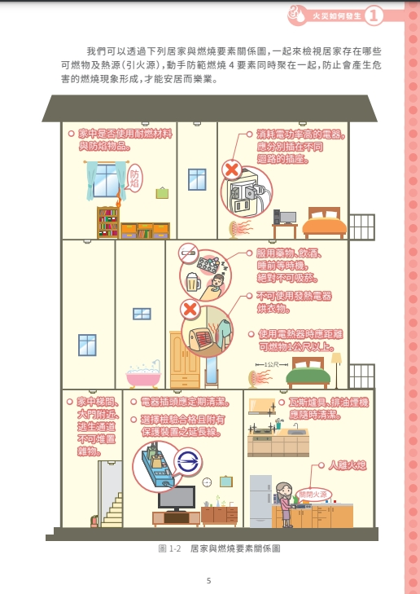

七、防災教育:
(一)115年上半年災害防救計畫緊急應變小組，名冊如附件，3月底前結合全校師生防災教育完成演練，規劃如下:
2/23(一)16:10 防災教育訓練(教職員會議)(一)
3/6 (五)7:50 第一次地震速報預演。
3/19(四)5、6節 防災教育演練(教職員研習)(二)。
(二)成果繳交:
1、防火管理場所自衛消防編組訓練成果:4月初前送交楠梓消防分隊。
八、後勁國中114學年度第二學期座位及電話分機一覽表 115.02.02版
學校主機：3654111、3654333、3654555、3654666
1棟2樓校長室 蔡嘉興校長 分機:100 會議室102 傳真專線：3654999
1棟1樓總務處  傳真專線：3628487 | 1棟1樓特教班 | 1棟2樓輔導室  傳真專線：3624783 | 1棟3樓教師辦公室813、814
總務處-林美鈴主任（310）  出納組-劉又儀組長(311)  文書財管-許芙馨幹事(311)  事務組-葉唐豪組長（312）  勞務-李進良先生 | 2-7雙導師 (453)  廖聲玉師、張薪惠師  張惠屏教助、陳月霜教助  3-6雙導師 (454)  歐欣靜師、王錦虹師  林麗華教助  施惠齡師-專任(特)(455) | 輔導室-林婷筠主任（410）  資料組-吳雅惠組長（410）  中途班導師-洪淑慧(411)代  兼輔-胡倩華師 (411)  兼輔-余文熙師 (411) (代)  輔導組-劉欣怡組長 (412)  特教組-陳靜儀組長（412）  協辦-朱玉貞師  專輔-簡多佳師  專輔-楊牧凡師  資優班辦公室415  翁雪芳導師（資優資源班）  楊力陵老師（資優資源班） | 李育萩師 (1-1導師)  陳姿羽師 (1-2導師)  涂心睿師 (1-3導師)代  甘昱婷師 (1-4導師)代  鄭惠文師 (2-1導師)  詹淳妍師 (2-2導師)  何惠雅師 (2-3導師)  洪翠吟師 (2-4導師)  黃世璋師 (2-5導師)  李幸儒師(閩南語教支  郭沛蒔師(音樂代課)  向遠光師(綜合代課)  楊雅媚師(公民代課)  黃湘婷教助(1-1)  1棟3樓視聽教室103
1棟1樓會計室610
許家銨主任
1棟1樓人事室510
李祈霖主任
大門口警衛室 390
大新保全公司鄭先生、葉先生
2棟1樓學務處  傳真專線：3651208 | 2棟2樓教務處 | 2棟3樓教師辦公室分機：823、824
學務處-陳慧如主任(210）  訓育組-柯君潔組長 (211）  衛生組-賴秋樺組長 (211）  協辦-李采芮師 (212）(代)  午秘-林佳盈師(212）  生教組-吳建蒲組長 (217）童軍團長-周文元師(217) 代  幹事-蔡青芬小姐(217)  2棟1樓保健中心分機：215  校護-連敏伶小姐  餐廳分機 214 | 教務處-鄭惠綺主任(110)  設備組-洪嬡婷組長（111）  資訊組-謝明憲組長(111) 代  系管-楊水珊師(111) (代)  教學組-顏秀娟組長（112）  幹事-鐘子喬先生 (112)  註冊-陳淑芬組長 (114)  協辦-張繼承師 (114) (代)  管理員-倪晟華先生 (114) | 陳信銘師（3-1導師） 翁兆韋師(技藝隨隊)  蔡青蓉師（3-2導師） 林亭諼師(技藝隨隊)(代)  莊錦芬師（3-3導師） 蔡玟鈴師 (數兼)  林千玉師（3-4導師） 顏玥琪師 (視兼)  李明霈師 (1-5導師) 黃龍雄師 (資優兼)  林碧俐師 (1-6導師)
 |  | 2棟特別分機  地下室禮堂218  午餐電梯內216  1樓哺乳室821  1樓圖書室121  2樓電腦教室122  3樓電腦教室123  4樓美術教室124 | 科技大樓  1樓體育組分機  顏國文組長(213)  黃子懿/王思翰防護員  2樓實驗器材室 152  3樓生科教室 153  資源班樓  1樓烹飪教室 451
3棟1樓後勁非營利幼兒園  電話：364-1505 | 3棟2樓教師辦公室 832 | 3棟3樓辦公室 833 | 3棟4樓辦公室 834
 | 呂林妃師 (1-7導師)  劉秀慧師 （2-6導師）(代)  張簡伊雯師 (3-5導師) (代)  張耀仁師 (田徑教練)  郭慈慧師（足球教練）  林奕伶師（足球兼任)  伍振華師（田徑代課)  張家睿師 (足球代課) |  | 3棟4樓資源班452  黃品恩導師(特國)  蔡靜慧師（特數）  蘇娟代師（特英）  陳繹升師（特國數）代
表錯誤! 所指定的樣式的文字不存在文件中。.6 平時減災整備工作分配表
組別/任務 | 負責單位 | 協助單位 | 負責工作
校長 | 校長室 | 總務處 | - 依據校園災害防救計畫內容進行權責分工，交付負責單位執行並監督執行狀況。  - 訂定自評機制，負責確認各項災害防救業務之執行成效。
發言人 | 教務處 | 學務處 | - 負責統一對外發言，能對外清楚傳達資訊、澄清誤傳資訊等。
減災整備  設備採購 | 總務處 | 會計室 | - 掌握學校所在區域災害特性，進行校園災害潛勢評估，編修學校因應地震、颱洪等學校相關之災害防救計畫，並明訂各災害管理週期工作事項、執行人力。  - 製作校園災害防救圖資，如校園防災地圖等。  - 協助校長每學期至少召開1次防災工作會報，汛期或業務執行有需求時得加開。會議應邀集相關單位/人員參與，進行工作規劃、協調分工、管控執行情況與進度、綜整工作成果及檢討。  - 如遇災害發生之虞，應召開緊急會議，確保各項應變作為布署得宜，並於災後檢討改善。
防災教育 | 教務處 | 學務處 | - 規劃學校防災教育課程與教師研習。  - 依據學校防災教育課程規劃內容，推動相關課務實施。  - 掌握學校所在區域環境與災害特性，納入課程。
防災演練 | 學務處 | 總務處 | - 規劃防災演練、防災週系列宣導活動等年度重大工作事項及期程。
預算統籌 | 會計室 | 總務處 | - 針對各項活動經費進行審核、整理，納入學校年度預算編列。  - 各項計畫執行及小組運作所需之會計、事務及採購等行政事務處理。
心理輔導 | 輔導室 | 學務處 | - 參考教育部出版《災難（或創傷）後學校諮商與輔導工作參考手冊》規劃災難（或創傷）之介入與合作原則。

表錯誤! 所指定的樣式的文字不存在文件中。.7 緊急應變小組分組表
組別 | 職務 | 姓名 | 職稱 | 備註 | 負責工作
指揮官 |  | 蔡嘉興 | 校長 |  | - 負責指揮、督導、協調。  - 依情況調動各分組間相互支援。
指揮官代理人 |  | 林美鈴 | 總務主任 |  | - 於校長不在學校或因故無法執行指揮官職務時，擔任指揮官之任務。
發言人 |  | 鄭惠綺 | 教務主任 | 如學校人力有限，得以組員擔任發言人一職。 | - 負責統一對外發言。  - 呈報上級主管相關通報事宜。  - 襄助指揮官指揮、督導及協調等事宜。
搶救組  （滅火班） | 組長 | 陳慧如 | 學務主任 |  | - 平時急救常識宣導。  - 檢修與保養救災相關裝備。  - 受災教職員工生之搶救及搜救。  - 清除障礙物協助逃生。  - 協助疏散未能及時避難教職員工生。  - 關閉校區總電源及瓦斯。  - 設置警示標誌及交通管制。  - 毀損建築物與設施之警示標誌。  - 支援避難引導組及搬運防災救急箱器材。  - 如發生火災，研判火勢，必要時使用滅火器、室內消防栓進行初期滅火工作。
搶救組  （滅火班） | 組員 | 顏國文賴秋樺  柯君潔  吳建蒲  陳信銘  蔡青蓉  莊錦芬  林千玉  張簡伊雯  李育萩  陳姿羽  涂心睿  甘昱婷  李明霈  林碧俐  呂林妃詹淳妍  鄭惠文  何惠雅  洪翠吟  黃世璋  劉秀慧  周文元 | 體育組長  衛生組長  訓育組長  生教組長  導師  導師  導師  導師  導師  導師  導師  導師  導師  導師  導師  導師  導師  導師  導師  導師  導師  導師  教師
通報組  （通報班） | 組長 | 鄭惠綺 | 教務主任 |  | - 通報地方救災、治安、醫療及聯絡有關人員等，並請求支援。  - 通報教育行政主管機關（教育局處）、縣市政府災害應變中心、鄉/鎮/市/區災害應變中心及教育部校園安全暨災害防救通報處理中心，已疏散人數、收容地點、災情等。  - 負責蒐集、評估、傳播和使用有關於災害、資源與狀況發展的資訊。  - 蒐集並紀錄指揮官所有下達應變指令。  - 回報災情狀況。  - 啟動社區志工與家長協助。  - 學生家長必要緊急聯繫。
通報組  （通報班） | 組員 | 顏秀娟  洪嬡婷  陳淑芬  謝明憲  許家銨  楊水珊  張繼承  鐘子喬  倪晟華  向遠光  李幸儒  郭沛蒔  楊雅媚 | 教學組長  設備組長  註冊組長  資訊組長  會計主任  教師  教師  幹事  管理員  教師  教師  教師  教師
避難  引導組  （避難引導班） | 組長 | 林婷筠 | 輔導主任 |  | - 依據不同災害之應變原則，協助教職員工生進行第一時間的避難。  - 於適當時機，協助教職員工生緊急疏散至集結點。  - 避難人數清點確認。  - 維護教職員工生及集結點安全。  - 進行必要的安撫。  - 視災情變化，引導教職員工生移動、避難與安置。  - 隨時清查教職員工生人數與安全狀況，並回報或申請救護車支援。  - 在集結地點設置服務臺，提供協助與諮詢。  - 學生領回作業。
避難  引導組  （避難引導班） | 組員 | 吳雅惠  陳靜儀  劉欣怡  李祈霖  洪淑慧  楊牧凡  胡倩華  余文熙  簡多佳  楊力陵  翁雪芳  朱玉貞  翁兆韋  林亭諼 | 資料組長  特教組長  輔導組長  人事主任  教師  教師  教師  教師  教師  教師  教師  教師  教師  教師
安全  防護組  （安全防護班） | 組長 | 林美鈴 | 總務主任 |  | - 建築物及設施安全檢查。  - 教職員工生需要臨時收容時，協助發放生活物資、糧食及飲用水；以及各項救災物資登記、造冊、保管及分配。  - 協助設置警示標誌及交通管制。  - 協助毀損建築物與設施之警示標誌。  - 校區硬體復舊及安全維護。  - 維護臨時收容空間安全。  - 確認停班、停課後，確實疏散校園內人員。  - 防救災設施操作。
安全  防護組  （安全防護班） | 組員 | 葉唐豪  劉又儀  張耀仁  廖聲玉  張薪惠  歐欣靜  王錦虹  施惠齡  李進良 | 事務組長  出納組長  教師  導師  導師  導師  導師  導師  勞務
緊急  救護組  （救護班） | 組長 | 連敏伶 | 護理師 |  | - 設立急救站。  - 針對傷患進行檢傷分類。  - 緊急基本急救、重傷患就醫護送。  - 情緒支持、安撫及心理輔導。  - 登記傷患姓名、班級，建立傷患名冊。
緊急  救護組  （救護班） | 組員 | 蔡青芬  林亭諼  李采芮  林佳盈  蘇娟代  黃品恩  蔡靜慧  郭慈慧  林奕伶  伍振華  張家睿  顏玥琪  陳繹升 | 幹事  教師  教師  午餐執秘  教師  教師  教師  專長教練  教師  教師  教師  教師  教師

輔 導 室
【輔導組】
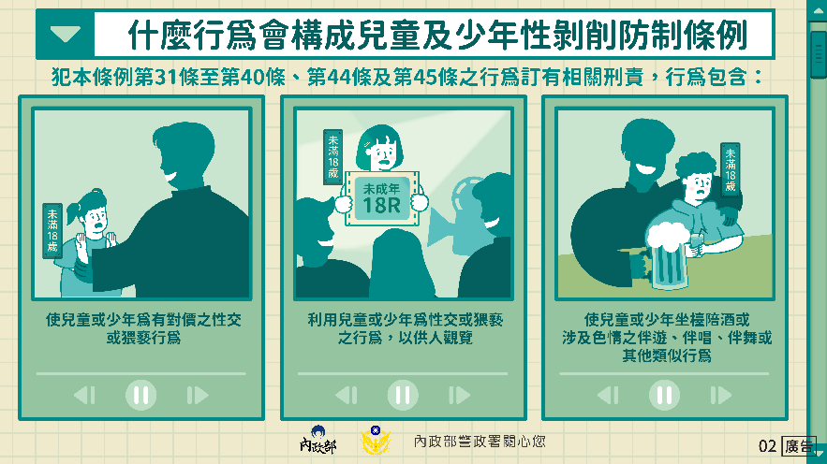
一、兒少性剝削防治宣導
(一)為落實「兒童及少年性剝削防制條例」，學校每學年應進行相關宣導，重點為「拒絕兒少性剝削—不拍、不傳、不留、要求助」。應教育學生認識性剝削處境、強化網路安全與正確性觀念，並建立遭遇性影像犯罪時的求助管道（113專線），以保障學生身心健康。
1. 不拍：拒絕拍攝私密照片或影像。
2. 不傳：不傳送私密影像給任何人。
3. 不留：不留存性影像，立即刪除。
4. 要求助：若遭受威脅，請務必告訴師長、家長，並撥打113保護專線。
(二) 請各教職同仁於班級事務或相關課程中，落實兒少性剝削防制教育。特別注意學生網路使用狀況，特別留意學生是否有異常交友或情緒低落的情形。
(三) 認識性剝削：性剝削不只是身體接觸，透過網路誘騙拍攝、散佈性影像也是重大犯罪。網路安全：網路交友別輕信對方，陌生人要求裸露、視訊脫衣皆是誘騙手段。法律責任：散佈兒少性影像可處一年以上七年以下有期徒刑，切勿以身試法。求助管道：鼓勵學生若遭威脅，應冷靜保存證據（截圖），並尋求導師、教官或輔導室協助。
二、性別平等教育
(一)「性別平等教育法」並未限制被害人提起行政調查之期限，學校如發生適用「性別平等教育法」之校園性侵害、性騷擾或性霸凌案件，應告知被害人可隨時向行為人行為時所屬學校提出申請調查。

(二) 爰請各校依「性別平等教育法」、「校園性侵害性騷擾或性霸凌防治準則」等相關法規辦理校園性別事件之通報、調查及後續處遇事宜，若被害學生表明僅願接受教學或輔導人員之輔導或協助時，請性平會專責人員（生教組）告知相關法律規定與可協助處理之範疇。
一、寒假作業-家庭教育圖文小書製作：
- 活動主題：一年級以「我們這一家」為主題、二年級以「為阿公阿嬤寫青春」為主題。
- 開學日當天由輔導股長收件、115.02.26(四)補交截止日，輔導股長收齊後送交導師初評、115.03.02(一)～03.06(五)導師初評，全數作品含推薦表皆須繳交至輔導室。
- 1.凡交件並獲初選通過者即發獎勵卡5張。2.評選特優、優等及佳作若干名，頒發獎狀及獎品。 3.特優作品作者記嘉獎乙次。 4.未繳交作品之同學依本校學生獎懲辦法處理。
★依公文來函，所有教師及行政人員（含校長及長期代理教師），不含鐘點教師…(中間略) 應於每年底前完成4小時以上家庭教育專業研習時數。如家庭教育時數不足四小時，可至e等公務園、磨課師搜尋相關課程以取得時數，或參加校內舉行的班親會以及親職講座。
二、友善校園生命教育3Q達人校內初選：
- 校內初選表揚已辦理完畢、經校內評選各類第一順位同學代表學校參加全市甄選(AQ代表-108李席恩、EQ代表-103陳曦、MQ代表-203吳羽蘋)
- 全市決選收件期間：115年3月17日(星期二)至3月27日(星期五)。受推薦學生以文字簡述個人生命故事與優良事蹟，字數以2500字為限(未符合上述規定，評審得斟酌扣分)之外，新增並得輔以短影音方式述說個人生命經驗與故事，展現生命潛能。
三、114學年第二學期班級親師座談會將訂於115年03月05日（星期四）晚上7點至9點舉行、114-2教育優先區親職講座將訂於115年03月07日（星期六）早上10點至12點舉行。上述家長同意書於開學日當天發放。

- 班級親師座談會流程：
時 間 | 項 目 | 地 點 | 負責處室 | 主持人
18：00－19：00 | ＊資源班家長座談會 | 勁美樓(三棟)4樓  資源班教室 | 輔導處  林婷筠主任 | 黃品恩老師  蘇娟代老師  蔡靜慧老師
19：00－20：00 | ＊特教班IEP會議  暨家長座談會 | 勁真樓(一棟)2樓  校長室旁會議室 | 輔導處  林婷筠主任 | 陳靜儀組長  特教班導師
19：00－20：00 | 【班級親師座談】  班級經營理念實務分享  暨親師意見交流 | 勁真樓（一棟4樓）201-205教室  勁真樓（一棟3樓）101-104教室  勁善樓（二棟3樓）105.106教室  勁善樓（二棟4樓）301-304教室  勁美樓（三棟2樓）107.206.305教室 |  | 各班導師  校長  家長會長  處室主任
20：00－21：00 | ＊一、二年級分散式  資優班家長座談會 | 勁真樓(一棟)2樓  校長室旁會議室 | 輔導處  林婷筠主任 | 資優班  翁雪芳老師  楊力陵老師
四、為提升體育班學生從事體育訓練活動時，對於身體自主權與界線認知，將於民國115年02月26日（星期四）第五節舉行全年級體育班性平宣導，地點：一棟三樓視聽教室，演講承辦單位：高雄「張老師」中心。
五、依據教育部國民及學前教育署114年10月27日臺教國署學字第1145806214號函辦理。
(一) 依「性別平等教育白皮書 2.0」…(中間略)，學校教職員工(含性別平等業務承辦人員)每學年應辦理3小時性別平等意識相關課程，以強化學校人員推動性別教育知能。
(二) 若同仁尚未達成114學年度「3小時性別平等意識相關課程」者，請撥空利用課餘時間及期末前完成線上課程學習，請自行前往e等公務園、磨課師搜尋相關課程取得時數。
【資料組】
一、生涯發展教育：
(一) 【生涯發展教育融入領域教學】：
由綜合/三個年段必要融入、國文、數學、社會、科技領域融入，請領域注意相關課程實施細節並於課程結束後盡速送件以利彙整初核。
(二) 各年級【生涯發展記錄手冊建置】：
1.輔導處已統一檢核並核章，開學日將歸還各班手冊資料匣給各班導師續用。期初請指導學生補填或新增資料(例如114-1成績)，手冊留各班續用即可，不用再送至處室。
2.國三請輔導活動課老師務必於114-2學期初指導學生填寫完成P17～20 【四.生涯統整面面觀】並逐本進行檢核，以利志願選填參考。
※預告：請輔導老師及導師配合國三適性入學不同升學管道期程，於115年3月底前指導三年級學生完成全本手冊及送交資料組檢核，以利學生申請佐證。
★再次重申：懇請各位務必依照手冊書寫時程及職責分工確實完成資料建置並準時交件，以利期末檢核上簽作業及轉出入學生資料轉銜。
(三) 一年級【社區產業參訪】：
已於115年01月22日(四)下午辦理完畢，感謝104導師昱婷老師協助帶隊及指導學生參訪大樹汙水處理廠並完成學習單。
二、技藝教育：
(一) 三年級 114-2抽離式技藝班確認名單
1.114學年度第2學期抽離式技藝班選修人數國三計39人。
2.114學年度第二學期合作學校：樹德家商、大榮中學。
開設職群：電機與電子群2人、動力機械群6人、機械群2人；商管群1人、餐旅群3人、食品群25人。
3.國三114-2抽離式技藝班班務會議預計3/5(四)12：40辦理。
(二) 二年級 籌辦申辦115學年度技藝專班
1.經11/21召開之遴輔會通過本校115學年度申辦技藝專案編班及相關遴輔標準及措施，目標學生計16名。
2.申辦進程如下：
次數 | 日期(時間) | 活動名稱 | 內容 | 備註
第7次 | 115.01.08  12:50-13:20 | 114學年度課程發展委員會會議 | 申辦115學年度技藝專班，其節數調整規劃及成績評量方式討論。 | 對象：  課發會委員
第8次 | 115.1.22  第5-6節 | 二年級學生施測 | 進行國中新編多元性向測驗 | 對象：  二年級學生
第9次 | 115.3.2-6 | 輔導教師目標學生晤談評估 | 國二學生報名技藝專班學生輔導諮詢並完成生涯進路輔導建議書。 | 對象：  目標學生
第10次 | 115.03.13  8:00-8:30 | 第2次遴輔會議 | 1.審查學生名單  2.確認115學年度技藝專班開設職群及合作學校、上課時段。 | 對象：  遴輔會委員、二年級導師(列席)

（三）三年級第56屆全國技能競賽南區分區技能競賽青少年組培訓及競賽
1.培訓學校及學生名單：中正高工-電子職類/三年1班 陳敬淮
中正高工-自主移動機器人職類-三年2班 黃品樺
2.青少年組競賽日程：
115年3月23日(星期一)報到、熟悉場地、競賽；3月24日(星期二)競賽。
（四）三年級高雄市114學年度國中生技能競賽
已於115年1月27~29日三天辦理完畢，感謝技藝班亭諼老師、兆韋老師及資料組協助帶領同學參賽。
三、學生輔導資料建置【B表】
(一)請導師能依<每生每學期至少記錄一筆輔導資料>原則實施。
＊學生之個案輔導資料基於保密原則，非經個案與家長同意，不得擅自提供與學生無關人員參閱及研究使用。
(二)再次請託各位導師務必配合期程完成作業，準時交件。
(三) B表內容請與學生綜合表現文字描述做區隔，導師的紀錄是師長要了解學生時最重要的參考資料，感謝用心觀察與填寫。

四、校外服務時數登錄：
(一)請導師宣導轉知學生若欲至校外從事志工服務，須事先確認服務單位是否符合志工運用單位標準及開立服務時數之合理合法性，避免事後產生服務時數登錄核可與否之疑義。
(二)（校外服務）114學年度第一學期學生服務時數統計表預計115.02.23發，2/26中午前繳交，班級統一作業，含服務時數證明正本。
五、家長志工志願服務：
(一) 衛生福利部志願服務資訊網本校志工資料全數轉換完成並刪除志工隊，後續所有資料建置皆以＜高雄市立後勁國民中學＞為運用單位。
(二)志工保險：
教育局志工保險保期以年度為原則，本校115年度投保作業已進行完畢，共計投保29人。
(三) 依高雄市教育局所屬各級學校志願服務績效評鑑輪序一覽表，本校下輪受評為116年，受評期間為115.01～115.12推動志願服務相關措施，請各處室志工運用單位參閱評鑑指標，確實落實推動本校志願服務各措施並備妥相關資料受評。
六、114-2各項測驗說明：
〈二年級〉辦理「新編多元性向測驗」：
1.施測讀卡結果已於1/28寄達彙整中。
2.補測學生計7人，將於開學後與導師討論決議補測時間。
3.全數施測結果彙整完畢後將提供各班導師推薦學生選讀技藝教育遴選參考，請輔導老師搭配學習單，指導學生填記及瞭解測驗結果運用，作為生涯規劃參考輔導。
4.請輔導老師指導學生將個人測驗結果單張黏貼教育部國中學生生涯輔導紀錄手冊，並填寫相關問題，以利後續建檔及評鑑作業。
七、適性輔導講座預告：
114學年度畢業生適性入學宣導：定於115.03.07(六)上午08：30~10：00辦理，屆時將邀請學生、家長、教師參加。
八、生涯發展教育寒假作業收件：
(一) 一年級【職業搜索線】/二年級【技職搜查線】
(二) 一二年級每生一張主題學習單，2/23收件，2/24中午前收齊。感謝二年級各班全數完成交件。
九、114-2輔導股長幹部訓練預告：
2/26中午(12：40) 輔導股長幹部訓練 (團諮室)

【特教組】
一、高雄市115學年度身心障礙學生適性輔導安置於115年2月23日至115年3月3
日進行網路報名作業。
二、本校為113-116學年度特教評鑑第一梯次受評學校，115年2月1日起至4月
30日止上傳113學年度下學期及114 學年度上學期受評資料，期間如有特
教班級教師(含資優班)向行政同仁們調取評鑑相關資料，懇請協助。
三、「高雄市115學年度國民中學學術性向資賦優異學生鑑定簡章」已公告於
校網，本校可招生人數13人(數理組8人、語文組5人)。
(一)報名日期：115年3月25日（星期三）上午9時至4月9日（星期四）中
午12時。
(二)報名方式：一律採網路報名（電腦或手機皆可），
四、承上，資優班預定於3/14(六)上午辦理資優鑑定說明會，針對115學年度
資優鑑定考試進行說明。

人 事 室
無。

會 計 室
一、依據教育局114.12.26公告B114005975指示：
- 至財政部稅務入口網查詢是否使用統一發票行號。
- 至政府電子採購網審查廠商資格，並列印相關文件作為審查證明。

拒絕往來廠商查詢
網址：https://web.pcc.gov.tw/vms/rvlm/rvlmPublicSearch/indexSearchRvlmPublic
輸入廠商統一編號及名稱(兩個字即可)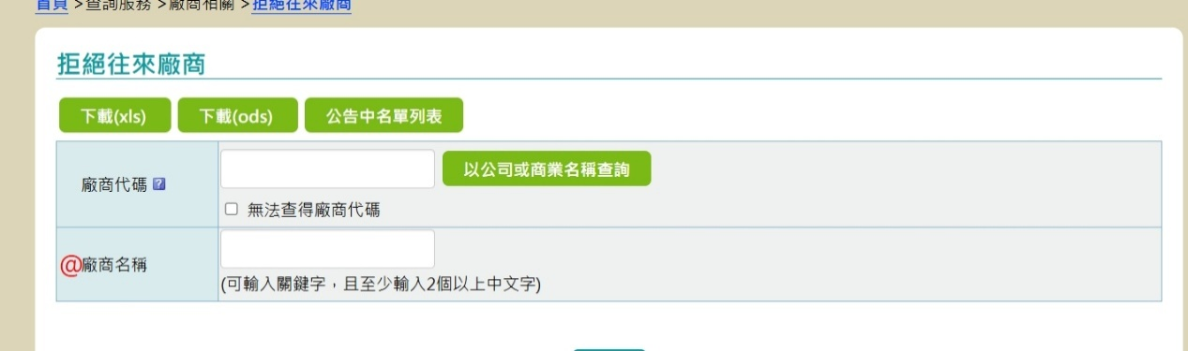

如屬拒絕往來廠商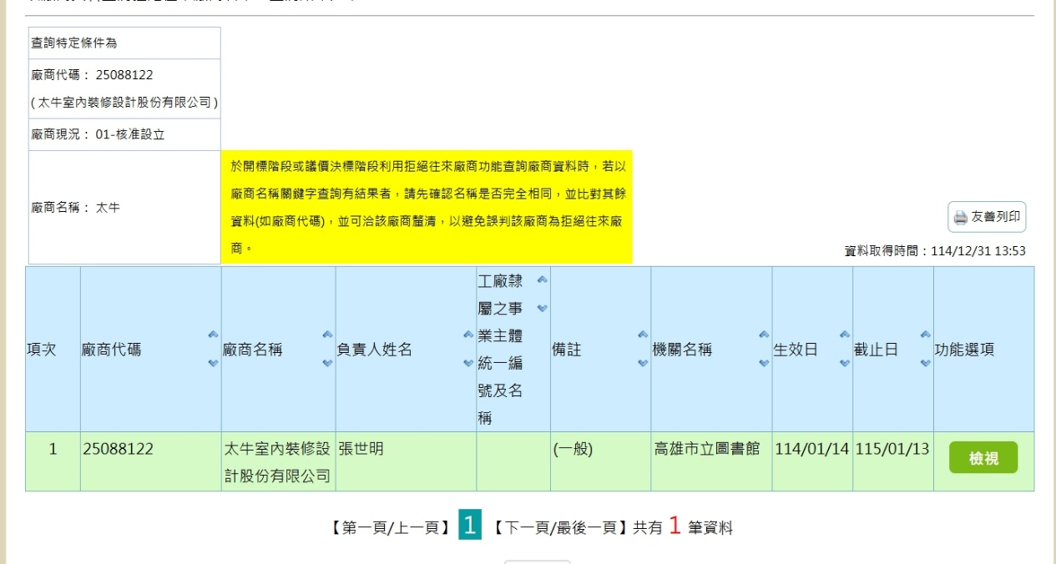

非拒絕往來廠商
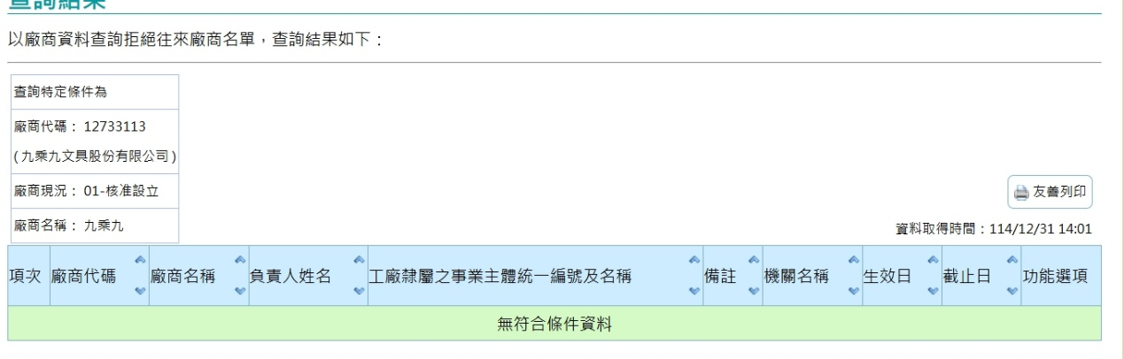

是否使用統一發票(廠商開立的是收據才需要查詢)
收據範本
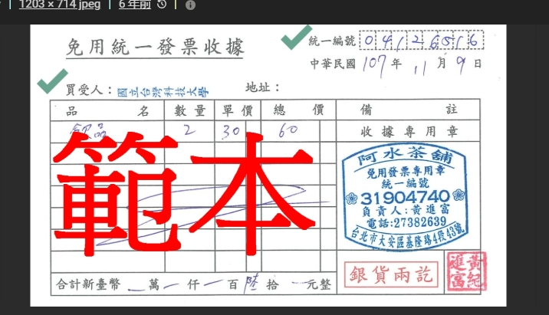

網址： https://www.etax.nat.gov.tw/etwmain/etw113w3/ban/query
輸入統一編號及驗證碼
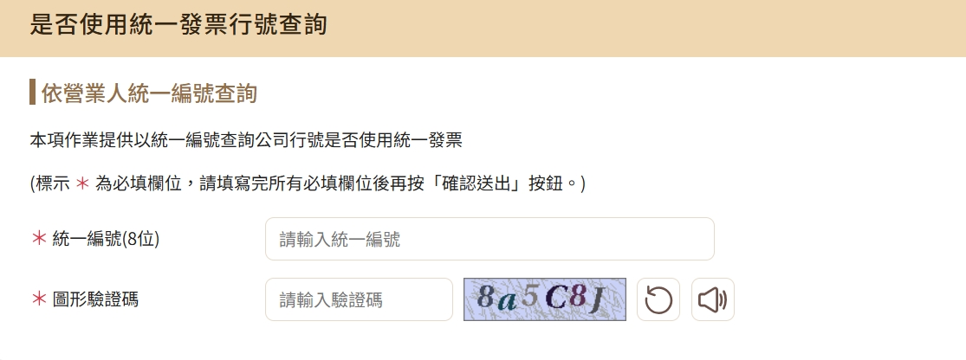

如有使用統一發票


